CANKARJEVO TEKMOVANJE_ 2020/2021

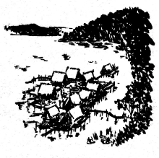
ŠIRIMO BESEDIŠČE … razloži besede

kolišče, mostišče
______________________________________________
koliščar, mostiščar _______________________________


praznik Sonca________________________________________________
drevak -____________________________________________________
bodalo______________________________________________________
roževina____________________________________________________

ognjišče - _______________________________________________________
malha -_______________________________________________________

šilo - ___________________________________________________________
koščena piščal - ____________________________________________________
leseno sonce – ___________________________________________________
zmajev mladič - ______________________________________________________
usoda - __________________________________________________________
mošnja – ___________________________________________________________
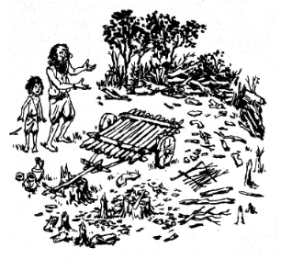
slabič - _____________________________________
kremenovo rezilo – ___________________________________________
robidovje –___________________________________________
ciza - _____________________________________________

imeti deset pomladi – | imeti glavo v oblakih –
narediti pravo stvar – | imeti srečo –
vzeti sapo – | jezen kot ris –
zatopiti se v delo – | beliti si glavo -

Izberi 3 primere besed in jih uporabi v smiselni bogati povedi.
_________________________________________________________________________________________________________________________________________________________________________________________________________________________________________________________________________________________________________________________________________________________________________________________________________________
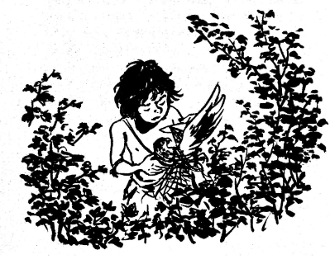

GLAVNA KNJIŽEVNA OSEBA: __________________________________

OSEBNA IZKAZNICA
Zunanjost, starost:
Sposobnosti in spretnosti:
Značajske lastnosti:

Vloga v družini:
Odnos do starejših in otrok:
Sočutje do narave:

